

COURTIER ASSERMENTE – Olivier EVRARD
Tél : 02 99 202 202 – Fax : 02 99 202 200
BP 50 – 35404 ST-MALO Cédex – France

SAINT MALO, le 15/10/2010 $ 1,4093

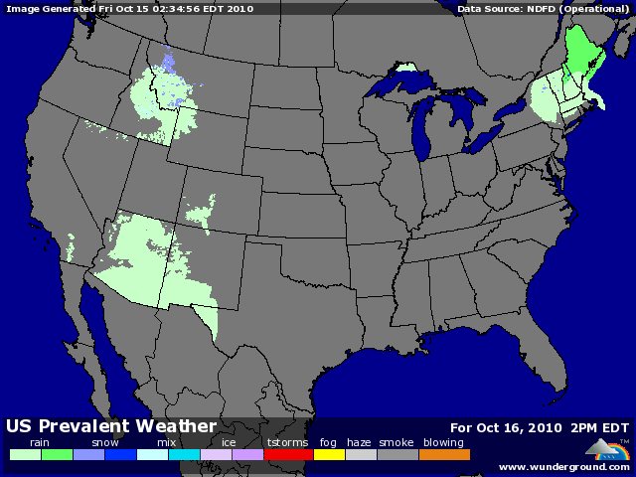

BLE : +/- légère baisse, dans le sillage du maïs à la clôture, malgré le repli du dollar,
+/- attente de ventes US export plutôt bonne (5/800KT) supérieures aux besoins de 462.100 mt,
+/- l’EU a exporté 253KT cette semaine, en baisse sensible sur les dernières semaines,
+/- de plus, le marché subit la sortie des options (hier à Londres et aujourd’hui à Paris) avant celle de la cotation novembre le 10/11,
+/- le marché vend aussi la révision à la hausse de la production européenne par Stratégie Grains (+0,7 à 127,9 millions de mt), mais cette hausse est pratiquement annulée par 600KT d’exportation en plus (dont 500 pour la France),
+/- l’Argentine confirme une récolte proche des 12 millions, dernier chiffre de l’USDA, contre seulement 7,9 l’année dernière (un + bas de 30 ans),
+/- la révision de la récolte de l’ouest australien vient de tomber, et on passe de 5,49 à 3,93 millions de mt (8,25 en 2009/10) à cause de la sécheresse. Les opérateurs ne sont quand même pas trop inquiets, l’est compensant cette perte par un record et au global une production nationale autour des 22 millions,
+/- les besoins intérieurs de l’Australie sont de 7 millions, le reste est exportable,

MAÏS : +/- une pause après la hausse qui a suivi l’USDA et des prix au plus hauts depuis 2 ans,
+/- le marché se pose la question du rationnement de la demande, alors que certains opérateurs parlent déjà des 6$,
+/- mouvements partagés entre la baisse du dollar, le petit repli du pétrole et la volonté de hausse des prix du maïs,
+/- ventes export attendues en hausse, entre 1,4 et 2 millions de mt, contredisant un peu l’idée d’un rationnement de la demande !!!
+/- la production d’éthanol reste toujours très bonne avec 92,085 millions de bx de maïs consommés sur la semaine pour des besoins de 90,1. La chute des stocks confirme une bonne demande,

SOJA : +/- supporté par la baisse du dollar qui exacerbe la demande (Chine 280KT),
+/- toujours un regard sur le maïs dans la course aux hectares pour le prochain planting,
+/- chiffres du NOPA pour septembre largement au dessus des attentes (116) avec 124,917 millions de bx (122,397 en août et 107,379 en sept. 09),
+/- ventes export US attendues en hausse également, entre 800Kt et 1,2 millions de mt (947.400mt il y a 8 jours),

A SUIVRE : ventes export, dollar et météo avant le we.

